Versuchstitel: Herstellung histologischer Dauerpräparate

# Durchführung

Als erstes wurden die Präparate fixiert. Dafür wurden drei Präparatestücke, mit den Maßen 0,5x0,5x0,5 cm, in eine Einbettkassette gelegt, welche dann in die Fixierlösung Histofix überführt wurde. Nach 6 Tagen wurde die Einbettkassette für 24 Stunden in 70% Ethanol überführt. Danach wurden die Präparate für 2 bis 6 Stunden gewässert. Diese beiden Schritte wurden allerdings von der Praktikumsleitung übernommen.

Als nächstes wurden die Präparate in einer aufsteigenden Alkoholreihe (vergällt) unter Vakuum entwässert. Die Präparate wurden für 20 min. in 70% Ethanol, 45 min. in 80% Ethanol, 45 min. in 90% Ethanol, 45 min. in 96% Ethanol, zweimal 45 min. in 100% Isopropanol, 45 min. in Neoclear (60°C), 30 min. in Neo-Clear-Paraffin-Gemisch (60°C) und schließlich zweimal 30 min. in Paraffin (60°C) überführt.

Für die Paraffineinbettung wurde der Boden der Ausgussform mit einigen Tropfen Paraffin (60°C) bedeckt und die Präparatstücke hochkant in das Paraffin gestellt. Der Rest der Ausgussform wurde danach mit Paraffin aufgefüllt. Zum Aushärten wurde die Ausgussform ins Gefrierfach gestellt. Danach wurde überschüssiges Paraffin mittels eines Skalpells entfernt, da dies beim nächsten Schritt, dem Schneiden am Mikrotom, hinderlich wäre.

Für das Schneiden am Mikrotom (Microm HM 325) wurden neben dem Regenwurm-Präparat noch ein vorhandenes Präparat der Lunge ausgewählt. Am Mikrotom wurde zunächst mit einigen Schnitten (10 μm) bis an das Präparat heran geschnitten. Ab dort wurde die Schnittdicke auf 3 μm verringert. Das Überführen der Schnitte ins Wasserbad stellte sich als schwierig heraus, da es beim Aufnehmen durch den Pinsel schnell zu Rissen im Präparat kam. Um das Paraffin zu festigen, wurde der Paraffinblock mit Eis-Spray eingesprüht. Insgesamt wurden drei Schnitte von jedem Präparat gemacht und nachdem alle Schnitte auf Objektträger aufgetragen wurden, kamen sie zum Trocknen bei 37°C in den Umluft-Trockenschrank.

Zum Entparaffinieren wurden die Präparate bei 75°C erneut in den Trockenschrank gegeben und schließlich nach 15 min. auf Zimmertemperatur abkühlen lassen. Danach wurden sie zweimal für je 5 min. in Neo-Clear, dann jeweils 2 min. nacheinander in 96%, 80%, 70%, 60% Ethanol (vergällt) und anschließend für 2 min. in destilliertes Wasser überführt.

Bei der Hämalaun-Eosin-Färbung wurden die Objektträger zunächst für 10 min. in die Hämalaun-Lösung überführt, danach unter Leitungswasser 10 min. gebläut, daraufhin kurz in destilliertes Wasser gegeben, dann für 5 min. in die Eosin-Lösung und schließlich nochmal kurz in destilliertes Wasser gegeben.

Nach dem Färben wurden die Präparate zur Entwässerung zuerst kurz in 70% Ethanol und dann in 90% Ethanol geschwenkt, dann für 5 min. in 96% Ethanol überführt und danach zweimal jeweils 5 min. in Neo-Clear gegeben.

Nachdem die Objektträger rausgeholt und von unten abgestrichen wurden, ging es zum Eindecken. Dafür wurde ein Tropfen des wasserfreien Einschlussmittels NeoMount auf den Objektträger gegeben und durch langsames Auflegen des Deckgläschens wurde verhindert, dass sich Luftblasen bilden.

Zum Abschluss wurden die fertigen Präparate noch mikroskopiert und dabei genauer untersucht.

# Ergebnisse

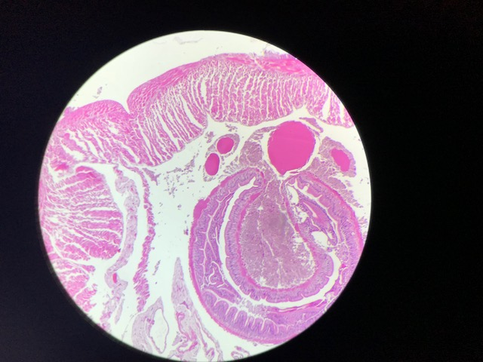

Abbildung 1: Querschnitt eines Regenwurms bei 40-facher Vergrößerung; HE-Färbung

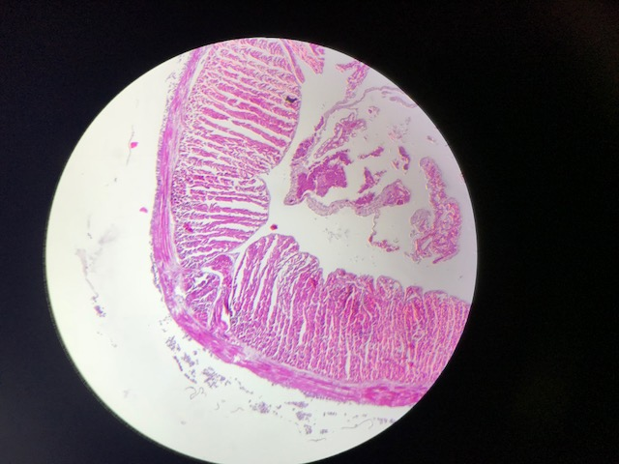

Abbildung 2: Querschnitt eines Regenwurms bei 40-facher Vergrößerung; HE-Färbung

Bei Abbildung 1 lässt sich der violett gefärbte Darm erkennen, der vom Ringgefäß umgeben ist. Oberhalb der Einstülpung befindet sich das magenta farbene Rückengefäß. Über dem Rückengefäß sind die Längsmuskeln des Wurmes erkennbar, die mit den Ringmuskeln und dem Ringmuskelschlauch verbunden sind. Die beiden Muskelschichten agieren in einer Wechselwirkung zueinander. Unterstützt wird das Bewegungssystem durch zwei Borstenpaare an der Unterseite eines jedes Segments (Abbildung 2). Als äußere Schicht besitzt der Regenwurm eine Epidermis. Das Hautorgan ist zusätzlich durch eine kollagenhaltige Schutzschicht (Cuticula) geschützt.

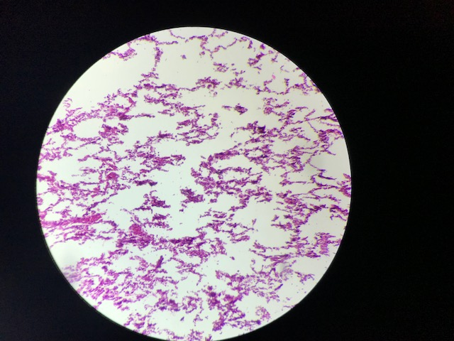

Abbildung 3: Lungenpräparat bei 40-facher Vergrößerung; HE-Färbung

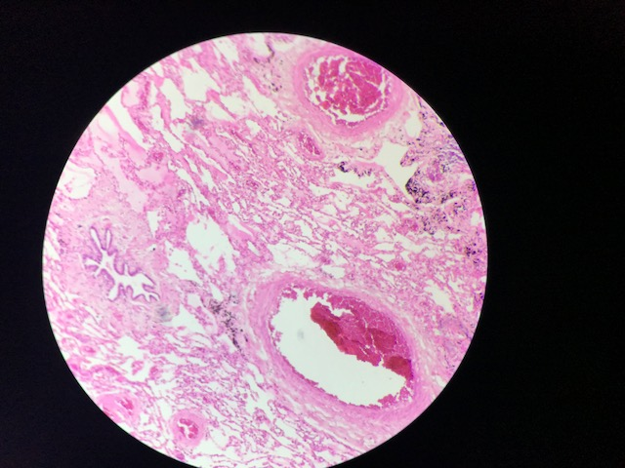

Abbildung 4: Lungenpräparat bei 40-facher Vergrößerung; HE-Färbung

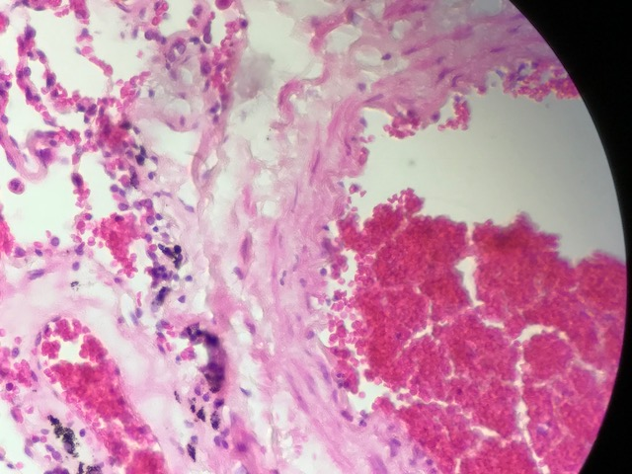

Abbildung 5: Lungenpräparat bei 100-facher Vergrößerung; HE-Färbung

Da bei unserem Lungenpräparat (Abbildung 3) die einzelnen Bestandteile der Lunge schlecht zu erkennen waren, wurde uns ein anderes Präparat von der Projektleitung für die Untersuchung zur Verfügung gestellt (Abbildung 4 und 5).

Auf Abbildung 4 sind zum einen Äste der Lungenartierien (Arteria pulmonalis) zu erkennen, welche zur Versorgung der Lungenblässchen (Alveolen) verantwortlich sind. Außerdem sind sie Teil des Lungenkreislaufs, auch als „kleiner Blutkreislauf“ bezeichnet. Die in Abbildung 4 sichtbaren Alveolen werden durch ein bindegewebiges Septum voneinander getrennt, welches Fibrozyten, Makrophagen, Mastzellen und Leukozyten enthält. Ihre innere Oberfläche wird von flachen Plattenepithelzellen gebildet. Außerdem kann man einen Bronchiolus erkennen, welcher von einem einer Reihe Flimmerepithelzellen umgeben ist. Auf Abbildung 5 sieht man die Erythrozyten und Pneumozyten.

# Beurteilung der Qualität der angefertigten Schnitte

Im Großen und Ganzen war die Qualität der hergestellten Regenwurm-Präparate gut. Durch die gut gelungene HE-Färbung sind die einzelnen Strukturen gut erkennbar. Leider waren oftmals Teile des Präparates abgeschnitten, wodurch man nicht bei jedem Präparat einen vollständigen Querschnitt des Regenwurmes hatte. Außerdem wurde bei einem Präparat ein Deckglas zu viel aufgetragen, wodurch die Sicht auf das Präparat minimal getrübt wurde.

Bei den Lungenpräparaten ließen sich nur schwer die einzelnen Bestandteile erkennen. Dies liegt wahrscheinlich daran, dass beim Auftragen auf den Objektträger kleine Falten entstanden sind, d.h. der Schnitt nicht gut genug auf den Objektträger aufgetragen wurde. Risse oder Überlagerungen kamen bei den Präparaten jedoch nicht zustande.

___________________________________

Datum, Unterschriften

Protokollnote: _______